Готовимся к ВПР: учим основам логического и алгоритмического мышления на уроках математики

Методические материалы
Методические и содержательные аспекты подготовки обучающихся к Всероссийским проверочным работам: начальное общее образование
О. В. Долгих, методист
МКУ «Методический центр»

Назначение ВПР по математике
Из описания КИМ ВПР: Назначение ВПР по математике – оценить уровень общеобразовательной подготовки обучающихся 4 класса в соответствии с требованиями ФГОС. ВПР позволяют осуществить диагностику достижения предметных и метапредметных результатов, в том числе уровня сформированности универсальных учебных действий (УУД) и овладения межпредметными понятиями.
Глава Рособрнадзора Сергей Кравцов (18.04.2017): «ВПР – это обычные контрольные работы, которые школьники выполняют каждый год. Но от контрольных, проводимых самими учебными заведениями, их отличает то, что задания разрабатываются на федеральном уровне, что обеспечивает единство подходов к проведению и их оцениванию, а результаты проверочных работ заносятся в федеральную информационную систему для дальнейшего анализа».
Из описания КИМ ВПР: Результаты ВПР могут быть использованы образовательными организациями для совершенствования методики преподавания математики в начальной школе, муниципальными и региональными органами исполнительной власти, осуществляющими государственное управление в сфере образования, для анализа текущего состояния муниципальных и региональных систем образования и формирования программ их развития.
Не предусмотрено использование результатов ВПР для оценки деятельности образовательных организаций, учителей, муниципальных и региональных органов исполнительной власти, осуществляющих государственное управление в сфере образования.
Структура ВПР по математике
Принципиально новым в работе 2019 г. было включение задания № 10. Таким образом, ВПР по математике 2019 г. включало не 11 заданий (как это было в 2016, 2017, 2018 гг.), а 12.

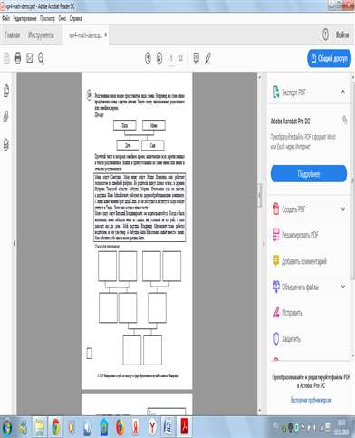

Что оценивает ВПР?
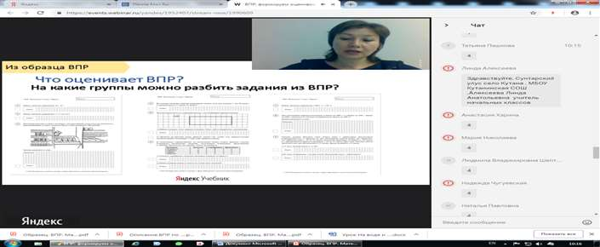

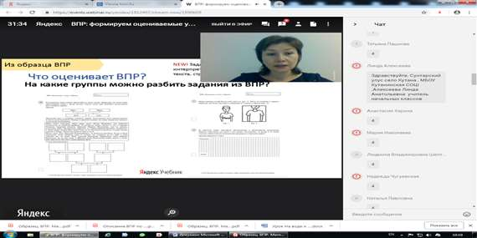
Для того чтобы определить, что оценивает ВПР, необходимо проанализировать задания и определить, на какие группы их можно разделить. Группировка заданий выглядит следующим образом:
Задания 1, 2, 7. Числа и действия с ними.
Задания 3, 4, 8. Величины. Текстовые задачи.
Задания 5, 11. Пространственные представления и геометрические фигуры.
Задание 6. Работа с информацией (с данными, представленными в разном виде).
Задания 9, 10, 12. Логика.
Задания 1 - 5, 7, 8 являются традиционными, а задания 6, 9 - 12 задания – относительно новая часть ПООП. Однако наличие в ВПР заданий части ПООП нельзя расценивать как нечто принципиально новое, так как на сегодняшний день они введены в учебники, содержание которых соответствует федеральному государственному образовательному стандарту начального общего образования. Все эти учебники включены в Федеральный перечень учебников, рекомендуемых к использованию при реализации имеющих государственную аккредитацию образовательных программ начального общего, основного общего, среднего общего образования.
Теперь распределим задания ВПР по содержанию, проверяемым умениям и видам деятельности.
Задания 1, 2, 7. Числа и действия с ними.
Умение выполнять арифметические действия с числами и числовыми выражениями.
- Задание 1 проверяет умение выполнять сложение, вычитание, умножение и деление однозначных, двузначных и трехзначных чисел в случаях, сводимых к действиям в пределах 100 (в том числе с нулем и числом 1).
- Задание 2 проверяет умение вычислять значение числового выражения, соблюдая при этом порядок действий (содержащего 2-3 арифметических действия, со скобками и без скобок).
- Заданием 7 контролируется умение выполнять письменно действия с многозначными числами (сложение, вычитание, умножение и деление на однозначное, двузначное числа в пределах 10 000) с использованием таблиц сложения и умножения чисел, алгоритмов письменных арифметических действий (в том числе деления с остатком).
Задания 3, 4, 8. Величины. Текстовые задачи.
Использование начальных математических знаний для описания и объяснения окружающих предметов, процессов, явлений, для оценки количественных и пространственных отношений предметов, процессов, явлений.
- Задание 3 поверяет умение решать арифметическим способом (в одно-два действия) учебные задачи и задачи, связанные с повседневной жизнью.
- Задание 4 выявляет умение читать, записывать и сравнивать величины (массу, время, длину, площадь, скорость), используя основные единицы измерения величин и соотношения между ними (килограмм – грамм; час – минута, минута – секунда; километр – метр, метр – дециметр, дециметр – сантиметр, метр – сантиметр).
- Задание 8 проверяет умение решать текстовые задачи в 3-4 действия.
Задания 5, 11. Пространственные представления и геометрические фигуры.
Умение исследовать, распознавать и изображать геометрические фигуры.
- Задание 5(1) проверяет умение вычислять периметр треугольника, прямоугольника и квадрата, площадь прямоугольника и квадрата.
- Задание 5(2) проверяет умение выполнять построение геометрических фигур с заданными измерениями (отрезок, квадрат, прямоугольник) с помощью линейки, угольника.
Овладение основами пространственного воображения.
- Задание 11 проверяет умение описывать взаимное расположение предметов в пространстве и на плоскости.
Задание 6. Работа с информацией (с данными, представленными в разном виде).
Умение собирать, представлять, интерпретировать информацию, представленную в виде текста, таблицы, схемы, графика, диаграммы.
- Задание 6(1) проверяет умение работать с таблицами, схемами, графиками, диаграммами, анализировать и интерпретировать данные. Задание предполагает чтение и анализ несложных готовых таблиц.
- Задание 6(2) проверяет умение сравнивать и обобщать информацию, представленную в строках и столбцах несложных таблиц и диаграмм.
Задания 9, 10, 12. Логика.
Овладение основами логического и алгоритмического мышления.
- Задание 9 проверяет умение интерпретировать информацию, полученную при проведении несложных исследований (объяснять, сравнивать и обобщать данные, делать выводы и прогнозы) в нестандартных задачах.
- Задание 10 проверяет умение собирать, представлять, интерпретировать информацию.
- Задание 12 проверяет умение решать нестандартные задачи в 3-4 действия.

Следует обратить внимание, что некоторые планируемые результаты (умения) выделены курсивом. Это означает, что ВПР контролирует уровень учебных достижений, которые приводятся в блоке «Выпускник получит возможность научиться». В ПООП эти достижения также выделены курсивом.
Из ПООП: «Уровень достижений, соответствующий планируемым результатам этой группы, могут продемонстрировать только отдельные обучающиеся, имеющие более высокий уровень мотивации и способностей. В повседневной практике обучения эта группа целей не отрабатывается со всеми без исключения обучающимися как в силу повышенной сложности учебных действий для обучающихся, так и в силу повышенной сложности учебного материала и/или его пропедевтического характера на данном уровне обучения. Оценка достижения этих целей ведётся преимущественно в ходе процедур, допускающих предоставление и использование исключительно неперсонифицированной информации. Частично задания, ориентированные на оценку достижения этой группы планируемых результатов, могут включаться в материалы итогового контроля.
Основные цели такого включения – предоставить возможность обучающимся продемонстрировать овладение более высокими (по сравнению с базовым) уровнями достижений и выявить динамику роста численности группы наиболее подготовленных обучающихся. При этом невыполнение обучающимися заданий, с помощью которых ведётся оценка достижения планируемых результатов этой группы, не является препятствием для перехода на следующий уровень обучения».
Таким образом, задания №№ 6, 8, 9, 10, 12, с помощью которых контролируется уровень учебных достижений, входящих в блок «Выпускник получит возможность научиться», являются повышенного уровня.
Итак, можно выделить 5 основных результатов, которые оцениваются в ВПР по математике:
- Умение выполнять арифметические действия с числами и числовыми выражениями (1, 2, 7).
- Использование начальных математических знаний для описания и объяснения окружающих предметов, процессов, явлений, для оценки количественных и пространственных отношений предметов, процессов, явлений – решение текстовых задач, связанных с повседневной жизнью (3,4,8).
- Умение исследовать, распознавать и изображать геометрические фигуры, находить их периметр, площадь; умение описывать взаимное расположение предметов в пространстве и на плоскости (5, 11).
- Умение работать с информацией (текстом, таблицами, схемами, диаграммами) (6).
- Овладение основами логического и алгоритмического мышления – решение нестандартных задач (9, 10, 12).
Соотнесем эти результаты с основными разделами курса математики для 1- 4 классов и сгруппируем все задания ВПР в соответствии с основными содержательными линиями курса математики начальной школы:
- Числа и действия с ними.
- Величины и действия с ними.
- Текстовые задачи.
- Геометрические представления.
- Работа с информацией.
- Логика.
Ежегодно, начиная с 2015 г., ВПР отобраны в соответствии с основными содержательно-методическими линиями курса математики начальной школы, однако одни и те же умения оцениваются с помощью разных (не аналогичных по формулировкам! и уровню сложности!) заданий. Формат заданий для проверки тех или иных умений, как правило, не меняется, меняется лишь информационная составляющая задания.
Например:
Задание № 3
2016 г.
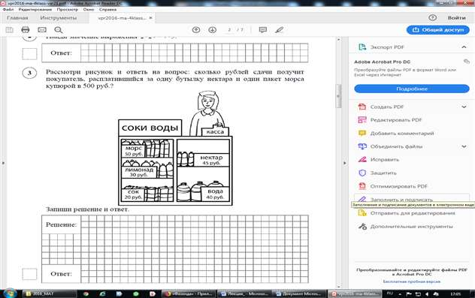

2017 г.
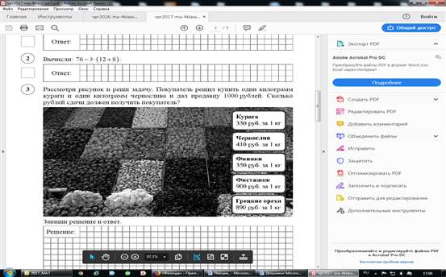
2018 г.
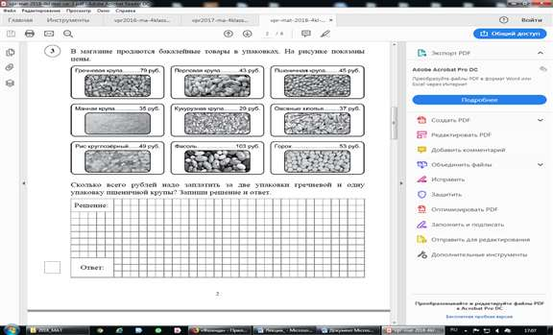

2019 г.
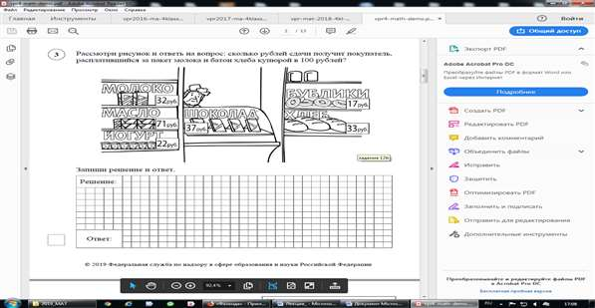

Задание № 4
2016 г.
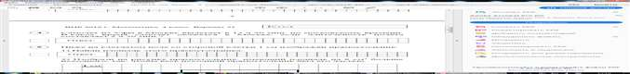
2017 г.
2018 г.
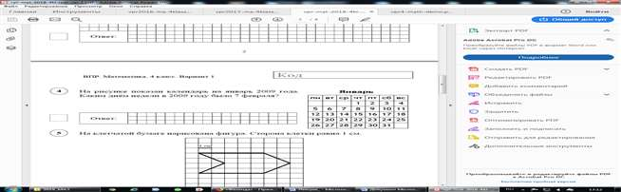

2019 г.
Задание № 5
2016 г.
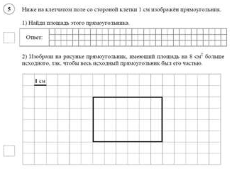
2017 г.
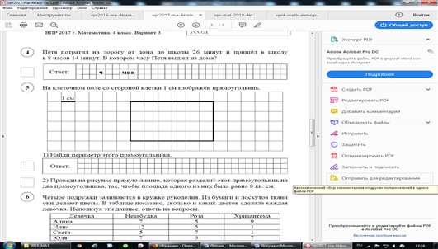

2018 г.
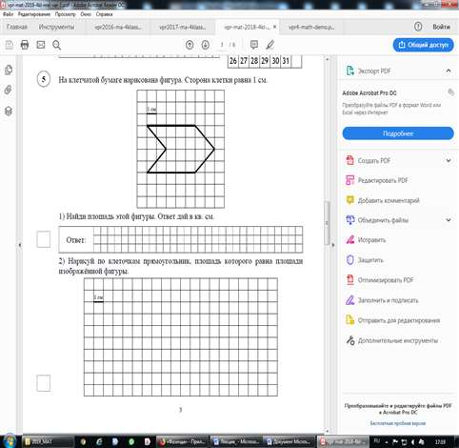
2019 г.
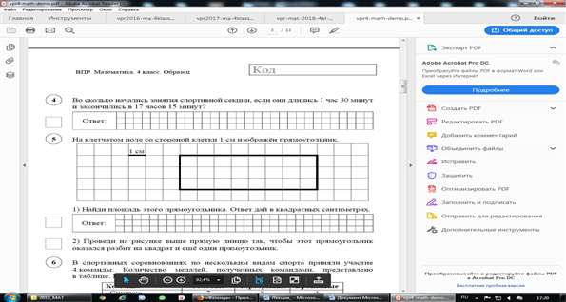

Задание № 6
2016 г.
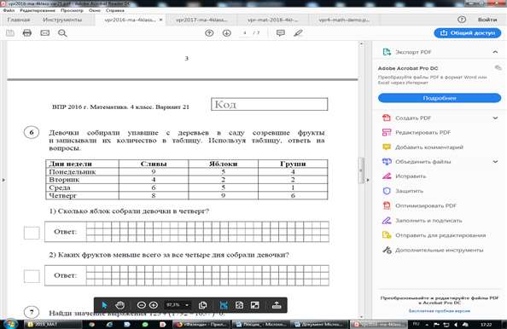
2017 г.
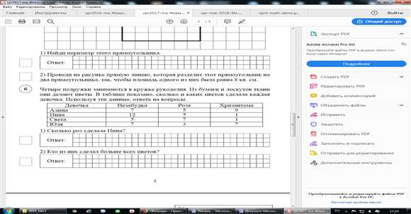

2018 г.
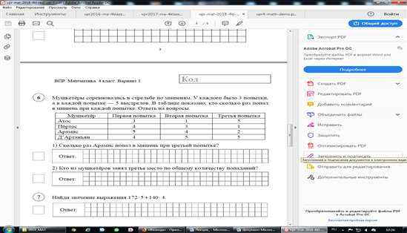

2019 г.
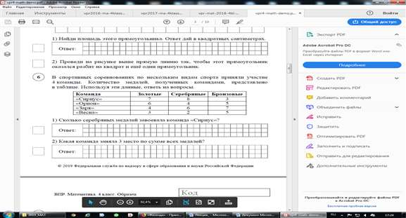
Задание № 8
2016 г.
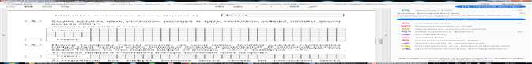
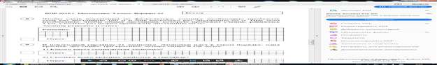
2017 г.
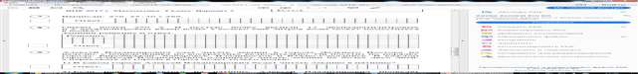
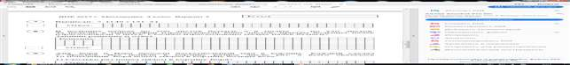
2018 г.
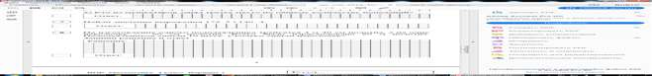
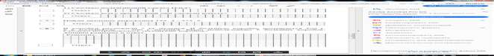
2019 г.
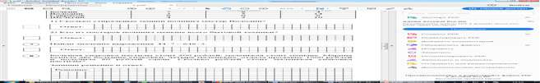

Задание № 9. Нестандартные задачи
2016 г.
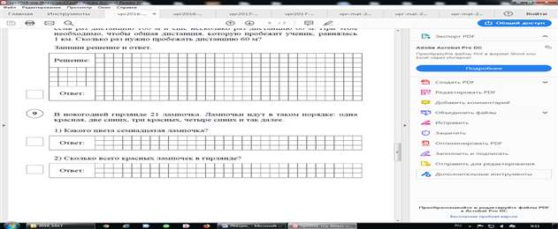
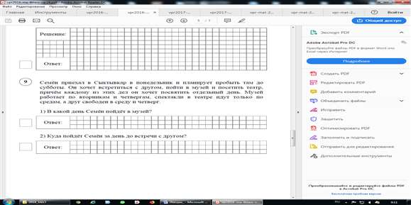

2017 г.
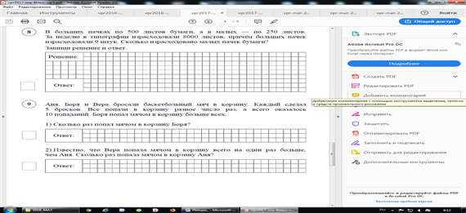
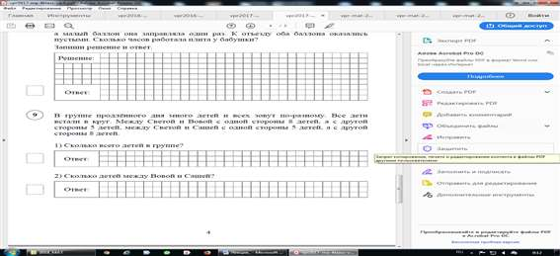

2018 г.
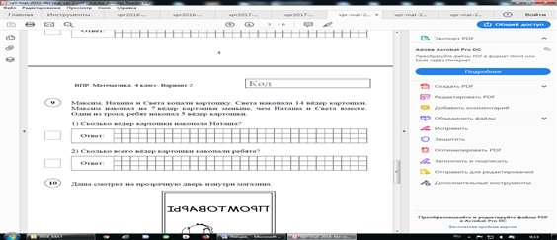
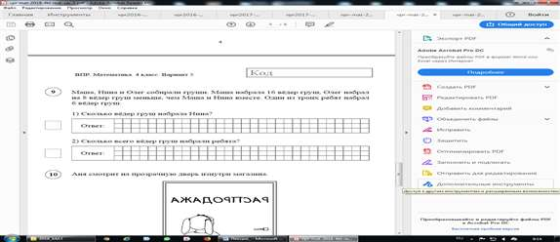

2019 г.
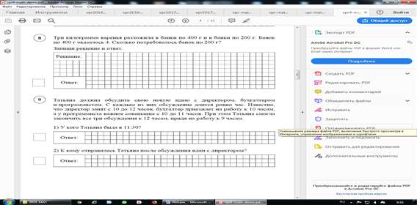
Задание № 10
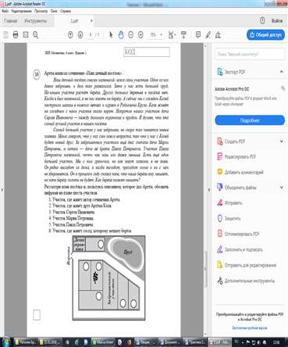
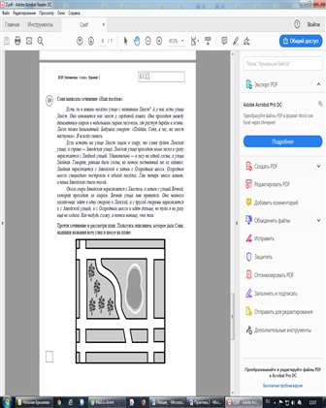

Задание № 11
2015 г.
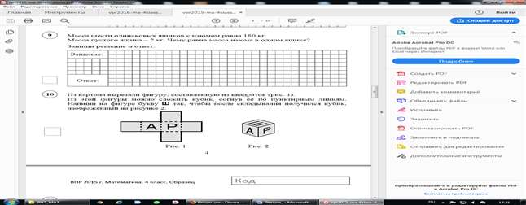

2016 г.
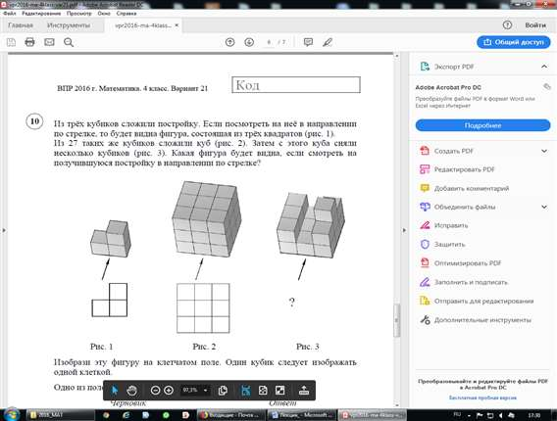

2017 г.
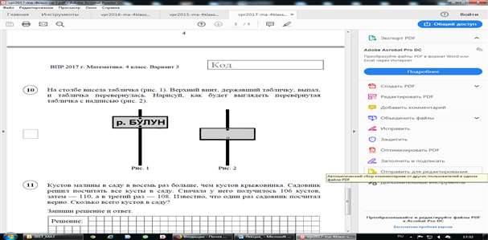
2018 г.
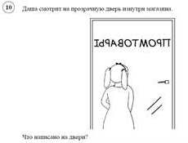

2019 г.
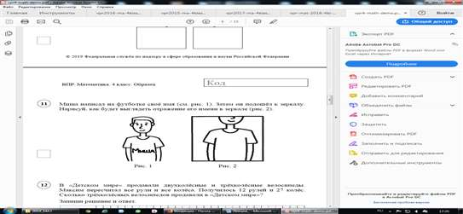
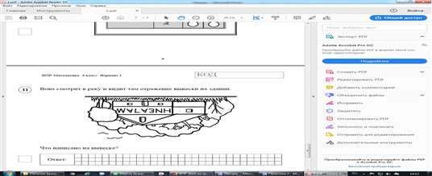

Задание 12. Нестандартные задачи
2015 г.
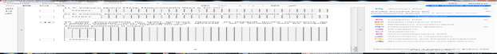
2016 г.
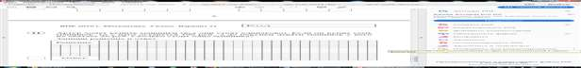

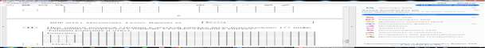

2017 г.
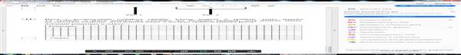

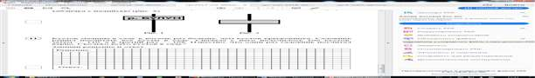

2018 г.
2019 г.
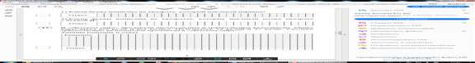
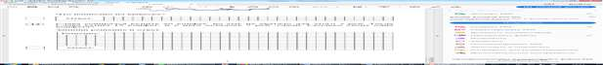

Ежегодно результаты выполнения проверочной работы по математике показывают, что большая часть обучающихся 4-х классов умеет выполнять арифметические действия с числами и выражениями (задание 1); знает порядок выполнения арифметических действий в числовых выражениях (со скобками и без скобок) (задание 2); решают арифметическим способом (в 1-2 действия) учебные задачи и задачи, связанные с повседневной жизнью (задание 3); читают несложные таблицы (задание 6.1); письменное выполнение действий (задание 7); описывают взаимное расположение предметов в пространстве и на плоскости (задание 10). В то же время учителю рекомендуем развивать и поддерживать вычислительные навыки: использование приёмов умственных действий при формировании умений устных вычислений; овладение учащимися осознанными устными и письменными вычислительными алгоритмами; осуществление учащимися действий контроля и самоконтроля в ходе выполнения устных и письменных вычислений; использование дидактических игр и средств наглядности в процессе формирования вычислительных умений; осуществление дифференцированного подхода к формированию вычислительных умений учащихся; проведение вычислительных тестов и тренажёров с использование ЦОР и ЭФУ по математике; изучение причин и коррекция вычислительных ошибок учащихся; ведение листов продвижений учащихся в освоении вычислительными умениями.
Наибольшую сложность вызывают у учащихся следующие задания:
(8) Умение решать текстовые задачи. Читать, записывать и сравнивать величины (массу, время, длину, площадь, скорость), используя основные единицы измерения величин и соотношения между ними (килограмм – грамм; час – минута, минута – секунда; километр – метр, метр – дециметр, дециметр – сантиметр, метр – сантиметр, сантиметр – миллиметр); решать задачи в 3–4 действия.
(9.1) Овладение основами логического и алгоритмического мышления. Интерпретировать информацию, полученную при проведении несложных исследований (объяснять, сравнивать и обобщать данные, делать выводы и прогнозы).
(9.2) Интерпретировать информацию, полученную при проведении несложных исследований (объяснять, сравнивать и обобщать данные, делать выводы и прогнозы).
(10) Овладение основами логического и алгоритмического мышления .
(12) Овладение основами логического и алгоритмического мышления. Решать задачи в 3–4 действия.
Приемы работы над текстовой задачей
Для овладения данным базовым умением всеми учащимися целесообразно при решении текстовых задач использовать общий приём.

Таблица 1
Этапы обучения общему умению решать задачи
Этап решения | Цель этапа | Приёмы выполнения этапа
1. Анализ текста задачи | Понять, выделить величины, отношения, зависимости | Разбиение на смысловые части (разъяснение слов, замена терминов, убрать несущественные слова)
2. Перевод текста на язык математики с помощью  вербальных и невербальных средств | Уметь выражать смысл ситуации различными средствами вербальными и невербальными (рисунки, символы, схемы, знаки) | Построение модели (схема, рисунок, таблица, чертеж, предметная модель, выражение)
3. Установление отношений между данными и вопросом | «Связать» вопрос и условие | Рассуждения:  - от условия к вопросу (синтетический способ);  - от вопроса к условию (аналитический способ);  - по модели;  - по словесному заданию отношений;  - составление уравнения
4. Составление плана решения задачи | Выстроить последовательность действий | - определение способа решения задачи;  - выделение содержание способа решения;  - определение последовательности действий
5. Осуществление плана решения | Выполнить операции со знаками и символами, которыми были обозначены элементы задачи и отношения между ними | Оформление решения задачи в виде записи решения:  1. По действиям без пояснения (в этом случае пишут полный ответ); 2. По действиям с пояснениями (в этом случае пишут краткий ответ); 3. С записью выражения (в составной задаче); 4. По действиям с вопросами; 5. С помощью уравнения (пишут постепенную запись уравнения с пояснениями).
6. Проверка и оценка решения задачи | Убедиться в истинности выбранного плана и выполненных действий, после чего сформулировать ответ | До решения:  - прикидка ответа или установление границ с точки зрения здравого смысла математики.  Во время решения:  - по смыслу полученных выражений;  - осмысление хода решения по вопросам.  После решения задачи: решение другим способом, решение другим методом, подстановка результата в условие; сравнение с образцом; на малых числах; составление и решение обратной задачи.

Общий приём решения задач должен быть предметом специального усвоения с последовательной отработкой каждого из составляющих его компонентов. Повышенное внимание к работе с текстом задачи (условие, вопрос). Необходимо уходить от практики «натаскивания» на стандартные формулировки. Наоборот, целесообразно подбирать максимально широкий спектр заданий, акцентируя внимание учащихся на деталях текста каждого из них. Регулярно предлагать для выполнения практико-ориентированные задания. В сюжетах текстовых заданий следует уделять больше внимания темам, которые близки детям или встретятся в будущем.
Большинство учащихся (задание 4) переводят одни единицы измерения величин (массы, длины) в другие (мелкие в более крупные и крупные в более мелкие), используя соотношения между ними, сравнивают величины по их числовым значениям; половина учащихся (задание 8) решают текстовые задачи повышенного уровня (3 - 4 действия). Рекомендуется при изучении единиц времени, учитывая, что их соотношение построено в системе счисления, отличной от десятичной, чаще использовать задания, требующие перевода одних единиц измерения в другие, задачи, содержащие действия с величинами, выраженными в единицах времени. (Например: Задание № 1. Занятия в музыкальной школе длятся по 30 минут каждое, а перемены между ними – по 10 минут. В 14:00 началось первое занятие. Во сколько закончится третье занятие? Задание № 2. 20 марта в 2009 году пришлось на пятницу. На какой день недели пришлось 6 апреля в 2009 году? В марте 31 день. Задание № 3. Папе дяди Федора 36 лет. Дядя Федор в 3 раза моложе своего папы. Сколько лет было папе дяди Федора, когда родился дядя Федор?).
Приемы работы с геометрическим материалом
Следует отметить, что у большинства учащихся не сформированы навыки геометрического конструирования, умения анализировать чертёж, видеть и использовать для выполнения задания все особенности фигуры - 62% и 53% соответственно (задания 5.1; 5.2). Учителю следует сохранять постоянное внимание к изучению геометрического материала. Изучение геометрии осуществлять на различных построениях, комбинациях и конструкциях, т.е. задачах с не самой стандартной формулировкой, например: детально анализировать чертёж, выявлять его особенности, проводить дополнительные построения, разбиение фигур на части; составление фигур из частей; подсчёт периметра и площади нестандартных фигур, невыпуклых многоугольников; оценка различных числовых характеристик реальных объектов (оценить площадь комнаты, расстояние до предмета и т.д.).
Расширять кругозор можно и добавив «нестандартное» в стандартную задачу, например, вместо «Найдите площадь прямоугольника со сторонами 6 см и 8 см» – «Найдите площадь квадрата, имеющего тот же периметр, что и прямоугольник со сторонами 6 см и 8 см».
Важно учить детей различать существенные и несущественные признаки фигур. Большое внимание при этом следует уделить использованию приёма сопоставления и противопоставления геометрических фигур.
Существенную роль играет выбор методов обучения. Значительное место при изучении геометрических фигур и их свойств должна занимать группа практических методов, и особенно практические работы. Систематически должны проводиться такие виды работ, как изготовление геометрических фигур из бумаги, палочек, пластилина, их вырезание, моделирование и др.
Каждое геометрическое понятие должно быть правильно воспринято и осмысленно усвоено на уроке всеми учащимися. Одним из эффективных средств для достижения этой цели является использование проблемного подхода, который заключается в создании перед учащимися проблемных ситуаций, их осознании, принятии и разрешении в процессе взаимодействия учителя и учащихся при максимальной самостоятельности последних.
Анализируя результаты обучающихся 4-х классов ВПР по математике, нужно отметить, что менее успешно ученики владеют умениями заданий 9 и 12: применять основы логического и алгоритмического мышления
Для овладения обучающимися основами логического и алгоритмического мышления важно регулярно проводить рассуждения при выполнении заданий в разных темах, чтобы у учащихся формировалось представление о том, какими вообще могут быть доказательные рассуждения. Для этого может быть организована фронтальная работа в классе, включающая решение как стандартных, так и нестандартных заданий. Особое место на уроках математики должно занимать обоснование учащимися своих доводов, в том числе с помощью примеров.
Рекомендации для педагога по формированию умения решать нестандартные задачи
Методика обучения решению нестандартных задач отличается от методики обучения решению задач традиционного типа (нет готовых правил и алгоритмов):
- Не использовать традиционные способы «решения по образцу».
- Можно использовать серии задач от простого к сложному, при этом каждая новая задача не должна быть идентичной уже решенной, должна содержать определенную новизну. Можно использовать обратную методику: сначала дать более сложную задачу, проанализировать ее, а затем разобрать вспомогательные к ней более простые задачи, после чего вернуться к решению исходной задачи.
- При анализе задачи рекомендуется использовать «визуализацию» - рисунки, схемы, таблицы, графы и т.д.
- Можно просить детей выбрать из перечня задач аналогичную данной, можно просить придумать задачу аналогичную данной, но не рекомендуется «нарешивать» их до формирования обобщенного алгоритма.
- Объектом рефлексии и обобщения служит способ, который позволил до него додуматься.

Советы для учащихся по решению нестандартных задач

- Чтобы решить нестандартную задачу часто требуется несколько попыток, используй черновики.
- Старайся четко определить, что требуется найти в задаче, и понять, что представляет собой эта искомая величина. Подумай, какие значения она может принимать.
- Попытайся переформулировать задачу, сделав ее более понятной.
- Отрази взаимосвязи между величинами наглядно: рисуй, черти, используй таблицы.
- Пытайся вспомнить, есть ли среди решенных ранее задач похожие. Если есть – попробуй применить уже известный способ решения.
- Пытайся ИДТИ ОТ ВОПРОСА: запиши, что требуется узнать, чтобы ответить на вопрос задачи. Попробуй найти хоть что-то из данных уже известных.
- Пытайся ИДТИ ОТ УСЛОВИЯ: определи, что можно найти из условия задачи. Попробуй найти хоть что-то из этих данных известными способами.
- Пытайся разбить сложную задачу на несколько более простых, решение которых, приводит к решению исходной задачи.
- Попробуй представить: «Как бы это было на самом деле?»

Полезные статьи и книги по работе с нестандартными задачами

Игнатьев, Е. И. В царстве смекалки, или Арифметика для всех / Е. И. Игнатьев. – М. : ООО «Издательство АСТ», 2004.
Калинина, А. Б.Математика в твоих руках. Начальная школа /А. Б. Калинина, Е. М. Кац, А. М. Тилипман. – М. : Вако, 2016.
Потанина, В. А Методы и приемы решения нестандартных задач в начальных классах. Монография / В. А. Потанина. – Новый Уренгой, 2016.
Козлова, Е. Г. Сказки и подсказки задачи для математического кружка / Е. Г. Козлова. - М. : МЦНМО, 2004.
Царева, С. Е. Различные способы решения текстовых задач / С. Е. Царева // Начальная школа. – 1991. - № 2. – С. 78 - 84.

***
Достижение учащимися планируемых образовательных результатов по математике предполагает осуществление учителем личностно-ориентированного подхода в обучении:
− при работе с обучающимися, имеющими высокий уровень математической подготовки, целесообразно больше внимания уделять выполнению заданий, требующих логических рассуждений, обоснований, доказательств и т.п., а также заданий по геометрии, в которых необходимо детально анализировать чертёж, выявлять его особенности, проводить дополнительные построения;
− при работе с обучающимися, имеющими уровень математической подготовки выше среднего, рекомендуется обратить внимание на выполнение практико-ориентированных заданий, связанных со свойствами объектов и процессов окружающего мира, с реальными бытовыми ситуациями, а также на развитие логического мышления;
− при работе с обучающимися, имеющими средний уровень подготовки, представляется важным уделять больше внимания контролю усвоения ключевых математических понятий, отработке навыков выполнения стандартных учебных заданий, в том числе навыков счёта, решения простейших текстовых задач и т.п.;
− при работе с обучающимися, имеющими низкий уровень подготовки, рекомендуется в первую очередь обратить внимание на отработку базовых навыков счёта, чтения и понимания учебного математического текста, работу с информацией, представленной в различных формах, а также на усвоение ключевых математических понятий.
Следовательно, для повышения качества образовательных результатов по математике следует реализовать дифференцированный подход в процессе обучения, формировать прежде всего базовые математические понятия, арифметические навыки, умения использовать ключевые алгоритмы и способы решения математических задач. Для учащихся с высоким уровнем математической подготовки необходимо делать акцент на освоение разных способов решения задач, развитие логического мышления, глубокого освоения геометрического компонента программы по математике. Личностно-ориентированный подход позволит учесть индивидуальные особенности каждого обучающегося и достичь качественных результатов освоения программы по математике.

Информационные ресурсы
- ВПР. Математика. 4 класс. Федеральная служба по надзору в сфере образования и науки Российской Федерации. – 2015 [Электронный ресурс] - Режим доступа :http://vpr.statgrad.org
- ВПР. Математика. 4 класс. Федеральная служба по надзору в сфере образования и науки Российской Федерации. – 2016 [Электронный ресурс] - Режим доступа :http://vpr.statgrad.org
- ВПР. Математика. 4 класс. Федеральная служба по надзору в сфере образования и науки Российской Федерации. – 2017 [Электронный ресурс] - Режим доступа :http://vpr.statgrad.org
- ВПР. Математика. 4 класс. Федеральная служба по надзору в сфере образования и науки Российской Федерации. – 2018 [Электронный ресурс] - Режим доступа : http://vpr.statgrad.org
- ВПР. Математика. 4 класс. Федеральная служба по надзору в сфере образования и науки Российской Федерации. – 2019 [Электронный ресурс] - Режим доступа :http://vpr.statgrad.org
- ВПР.Формируем оцениваемые умения по математике с помощью сервиса Яндекс. Учебник. [Электронный ресурс] - Режим доступа :https://www.youtube.com/watch?v=4CmGP-I6QFI
- Методические и содержательные аспекты подготовки обучающихся к Всероссийским проверочным работам: начальное общее образование. Методические материалы [Текст] - Вологда: Изд - во ВИРО, 2017.
- Примерная основная образовательная программа начального общего образования : [одобрена решением федерального учебно - методического объединения по общему образованию (протокол от 8 апреля 2015 г. № 1/15)] [Электронный ресурс] – Режим доступа : http://obrazovanie-medgora.edusite.ru/DswMedia/opnoo2015g.pdf

